Situation et accès :

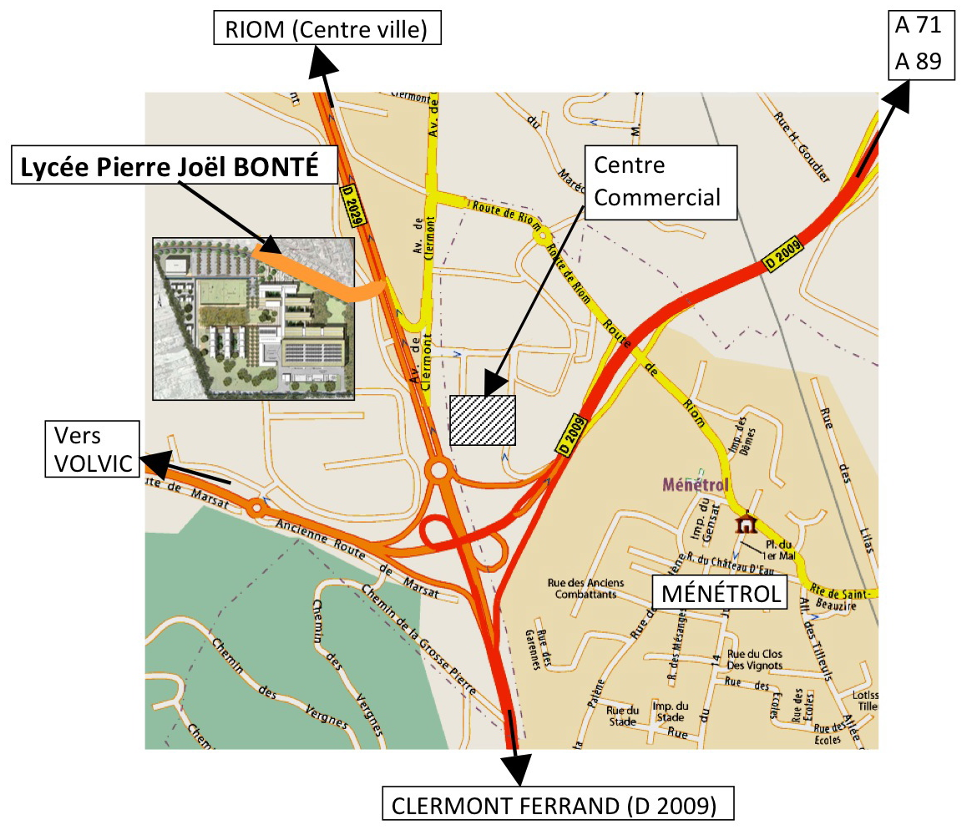

LYCÉE Pierre-Joël BONTÉ
2 avenue Averroès
63201 RIOM CEDEX

Téléphone : 04 73 671 671
Email : 0631985R@ac-clermont.fr
Site: http://pierre-joel-bonte-riom.ent.auvergnerhonealpes.fr

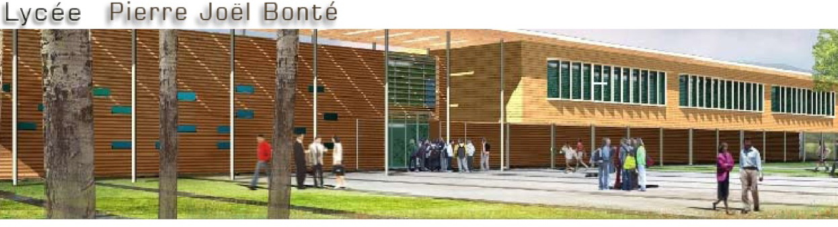BREVET DE TECHNICIEN SUPÉRIEUR
Formation en alternance
Formation initiale
MAINTENANCE DES SYSTÉMES
Option B:
SYSTÉMES ÉNERGÉTIQUES ET FLUIDIQUES
(BTS MSEF)

Présentation générale

Le Technicien Supérieur participe à la maintenance des installations énergétiques existantes et au choix des nouveaux équipements.
Ses domaines d’intervention sont :
- l’optimisation
- l’étude des systèmes
- la conduite et l’organisation d’une équipe de maintenance

Conditions d’admission

Cette formation, d'une durée de deux ans, est accessible aux élèves titulaires :
- d'un Bac STI2D
- d’un Bac Général
- d’un Bac Pro secteur de l’énergie, de l’électrotechnique et de la maintenance

Poursuites d’études

- Licence Professionnelle : 1 an après le BTS
- BUT 2^{ième} ou 3^{ième} année : 1 an ou 2 ans après le BTS
- Diplôme d’Ingénieur : 3 ans après le BTS

Débouchés :

Gestion énergétique d'un bâtiment :
- Technicien de maintenance
- Responsable d’exploitation

Chez un fabriquant ou un fournisseur : Chargé de clientèle

Partenariat :

- Fabricants : Siemens CPS, Sauter, Sofrel, SAIA, Daikin, Ciat, De Dietrich, Atlantic, Elm, Vaillant.
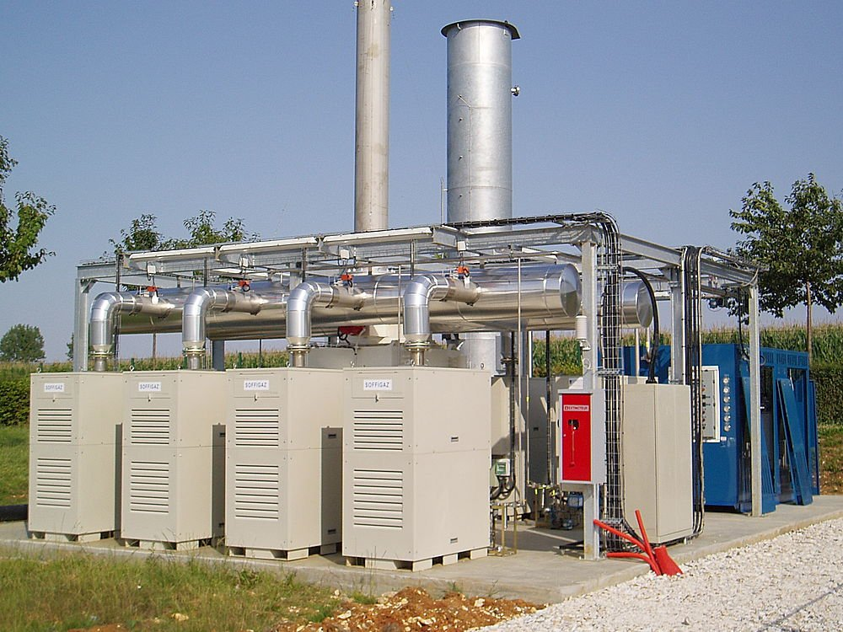
- Exploitants en maintenance : Engie Solutions, Dalkia, Idex, Eiffage énergie systèmes , Vinci Energies, Equans, Hervé Thermique, Dalkia Froid Solutions, Clauger, CF2C, C2AP.
- Installateurs : Magne, Croze.
- Intégrateurs : AR2C, Demeter.

Contenu de la formation

Les activités scientifiques :
Au sein du laboratoire, les étudiants découvrent les phénomènes physiques, ils étudient en particulier la thermique de l’enveloppe, la mécanique des fluides, la thermodynamique, la chimie de l’eau, l’oxydoréduction et les phénomènes électriques.

La formation à la maintenance :
Dans le cadre de la préparation au BTS, l'étudiant apprend à définir une politique de maintenance et donc :
- à réaliser l’optimisation d’une installation existante.
- à conduire et exploiter des systèmes énergétiques et fluidiques.
- à gérer une équipe.
- à définir un planning de remplacement de pièces et de systèmes.
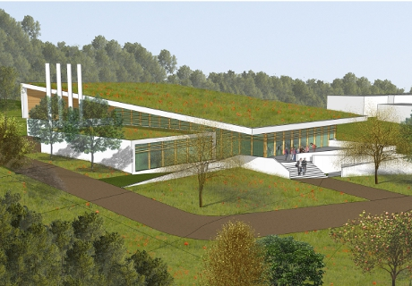
- à préparer l’avenir du bâtiment en prenant en compte le respect de l’environnement et la maitrise des coûts.

Rythme de formation :

La formation est dispensée en deux versions :
Formation initiale :
- Elle se déroule sur 2 ans.
- Un stage découverte de métier en entreprise de 4 semaines, situé en fin de 1ère année qui permet la rédaction d’un rapport sur la maintenance préventive et soutenu en 2^{ième} année.
- Un stage de 6 semaines permettant de réaliser «une étude et réalisation d’une maintenance améliorative en entreprise» (amélioration énergétique des systèmes) se déroulant le 1er semestre de la 2ème année.
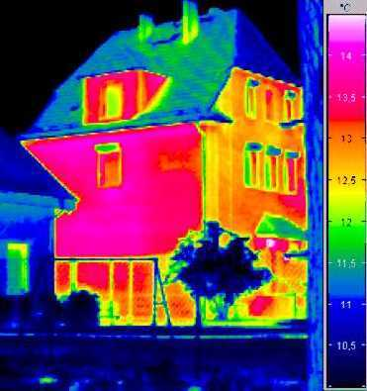
Formation en alternance :
- Elle se déroule sur 2 ans
- Les cours sont dispensés par l’Unité de Formation par Apprentissage (UFA) durant 1365 h réparties en 20 semaines de 35 h la 1ère année et 19 semaines de 35 h la 2ème année.
- Le rythme de l’alternance se partage, dans l’ensemble, entre des périodes de formation de 3 à 4 semaines en entreprise et de 3 à 4 semaines de cours au lycée.

Horaires hebdomadaires

Disciplines |  | 1ère année | 2ème année
Culture générale et expression |  | 2 h | 2 h
Anglais |  | 2 h | 2 h
Mathématiques |  | 3 h | 3 h
Physique et chimie |  | 4 h | 4 h
Enseignements Techniques et Professionnels |  | 19.5 h | 19 h
dont | Enseignements Professionnels STI | 18 h | 18 h
dont | EP en anglais en co-enseignement | 3 h | 2 h
dont | Physique-Chimie-EP co-enseignement | 0,5 h | 0 h
Accompagnement personnalisé |  | 0,5 h | 1 h
Total |  | 31 h | 31 h
Langue vivante facultative (autre que l’anglais) |  | 1 h | 1 h

Examen

Épreuves
 | Unités | Coef | Mode | Durée
E1 : Culture générale et expression | U1 | 3 | Ponctuel écrit | 4 h
E2 : Anglais | U2 | 2 | CCF (*) (2)
E3 : Mathématiques – Physique et chimie |  | 4
Mathématiques | U31 | 2 | CCF (*) (2)
Physique et chimie | U32 | 2 | CCF (*) (2)
E4 : Intégration d’un bien | U4 | 5 |  | 4 h
E5 : Activités de maintenance |  | 9
Maintenance corrective | U51 | 3 | CCF (*) (2) | 3 h
Maintenance préventive | U52 | 3 | CCF (*) (2) | 3 h
Organisation de la maintenance | U53 | 3 | CCF (*) (2) | 2 h
E6 : Maintenance améliorative | U6 | 4 | Ponctuel orale | 30 min
EF1 - Épreuve facultative de langue vivante (autre que l’anglais) | UF1 |  | Ponctuel orale | 20 mn (3)
EF2 - Engagement étudiant | UF2 |  | CCF (*) (1)

(*) | Contrôle en Cours de Formation
(1) | 1 situation
(2) | 2 situations
(3) | + 20 mn de préparation

